Федеральное агентство по образованию Российской Федерации
Государственное образовательное учреждение
высшего профессионального образования
«КУБАНСКИЙ ГОСУДАРСТВЕННЫЙ УНИВЕРСИТЕТ»
Кафедра анализа данных и искусственного интеллекта

Преподаватель,
д.т.н. А.А. Халафян
____________________

ОТЧЕТ

Работа с данными.
Основные операции над переменными (столбцами)
и наблюдениями (строками)

Работу выполнил студент 3 курса
Оралов Кирилл, Группа ПИ 31.1

Краснодар 2026

1 Исходные данные
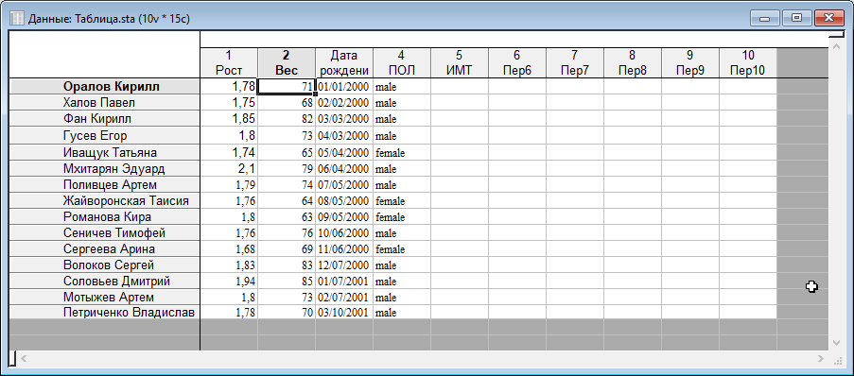

В исходной таблице представлены данные студентов 3 курса. (Рост, вес, пол, дата рождения)

1. Проверка данных
Допустили ошибки в росте и весе и идентифицировали их при
помощи процедуры Проверка данных из меню Данные.
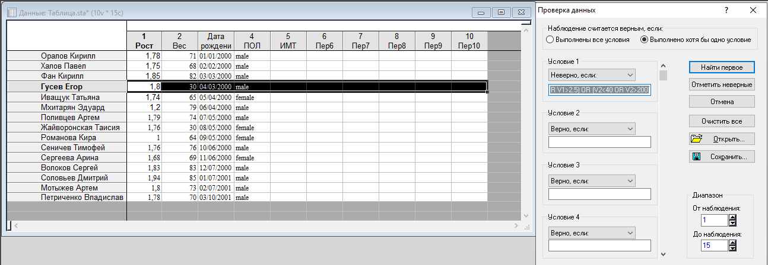

В таблице нашли человека с недопустимым весом.

Условие 1: (V1<1.5 OR V1>2.5) OR (V2<40 OR V2>200)

2. Расчета количества прожитых дней.
Добавили столбец с сегодняшней датой и вычислили
количество прожитых дней.

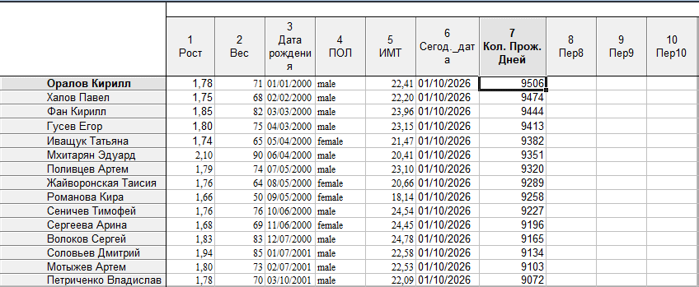

В переменной 7 (Количество прожитых дней) результат вычисления разницы даты рождения и текущей даты. (Функция: V6-V3)

3. Функция расчёта ИМТ.
После столбцов Рост и Вес добавили столбец ИМТ , в поле
ИМТ задали формулу для вычисления ИМТ
используя обозначения через v: ИМТ = вес (в кг)/ рост2 (в м)

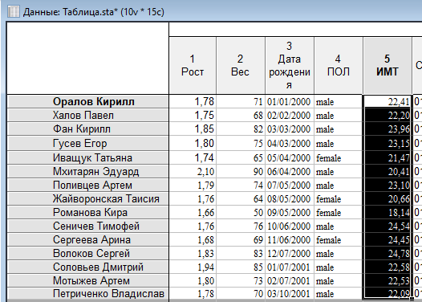
Нашли ИМТ каждого человека используя функцию (V2/(V1*V1))

4. Перекодировка переменной.
Перекодировали ИМТ в предположении, что ИМТ это
V8
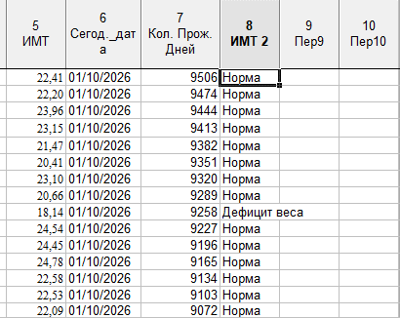

Перекодировали переменные в соответствии с установленными категориями.

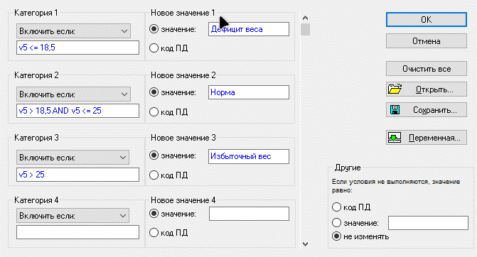

5. Команда Rank.
При помощи команды Rank ранжировали данные.
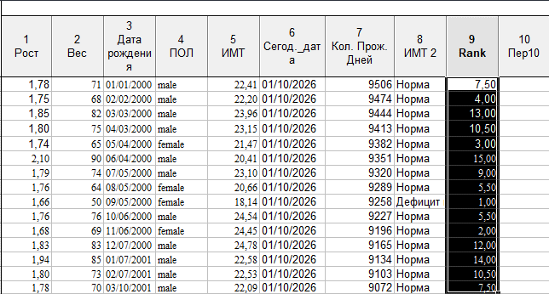
Ранжировали переменные последовательно по возрастанию – small value начинается с 1.

6. Подмножество.
Создали новую таблицу воспользовавшись командой “Подмножество”.
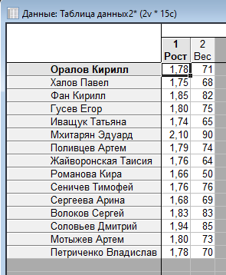
Создали новую таблицу по двум переменным.

